Projekt: „Upoznajmo Hrvatsko zagorje - naš zavičaj„
Cilj projekta:
- poticanje interesa, znatiželje i aktivnosti učenika za upoznavanjem
svog zavičaja
Zadaci projekta:
- bolje upoznavanje zavičaja u kojem živimo:
njegova geografska, prirodna, gospodarska
obilježja;
- upoznavanje mjesta i gradova zavičaja
- upoznavanje sa povijesno-kulturnim znamenitostima zavičaja
- snalaženje u prostoru
- podizanje prometne kulture
- poticanje i osvješćivanje osjećaja pripadnosti određenom kraju
Realizacija projekta:
Projekt će se realizirati najvećim dijelom izvanučioničkom nastavom, posjećivanjem
gradova i mjesta našeg zavičaja.
Tijekom školske godine predviđeno je 5 takvih sadržaja koji će obuhvaćati sljedeća mjesta:
- Krapina – Pregrada
- Klanjec – Kumrovec
- Stubički kraj: Stubičke Toplice, Gornja i
Donja Stubica
- Zabok, Bedekovčina, Marija Bistrica
- Dvorci Hrvatskog zagorja – Trakošćan / Veliki Tabor
Osim terenske nastave, tijekom školske godine organizirat će se u školi radionice na temu projekta, poticat će se istraživački duh učenika (i njihovih roditelja) prikupljanjem građe o zavičaju te zajedničkom izradom plakata.
Krajem školske godine organizirat će se kviz: „Što smo naučili o zavičaju? “ koji će zapravo predstavljati evaluaciju i lijep i ugodan završetak projekta.
Nositelji i sudionici projekta:
Razredi: I.a, II.a, IV.a, IV.b
Učiteljice: Nada Hajsek, Tamara Komar,
Lahorka Sever, Jasna Petek
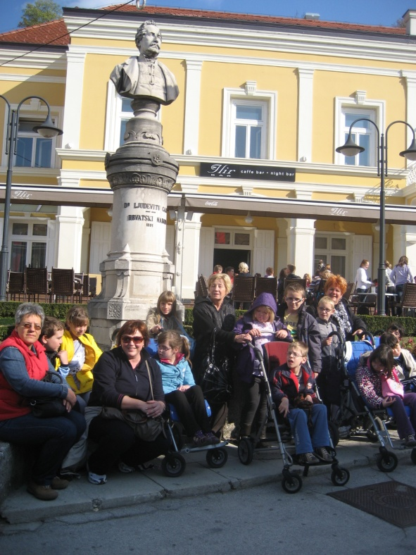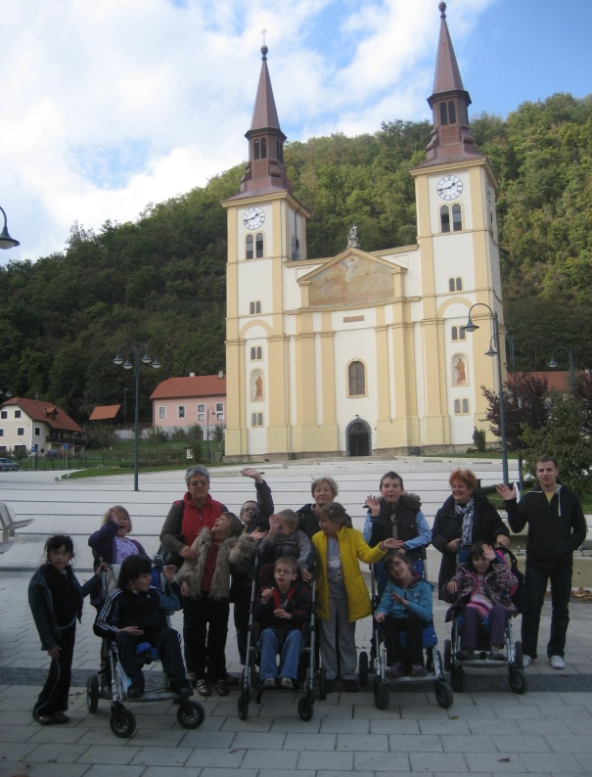
Središte županije Krapina Ispred zagorske katedrale – Pregrada

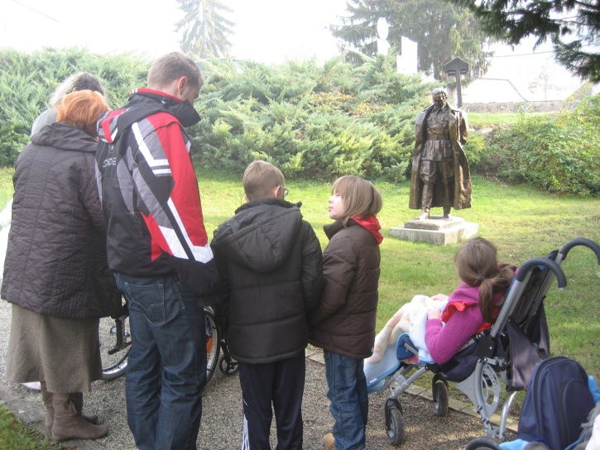
Naučili smo što je to galerija -
Galerija Antuna Augustinčića – Klanjec
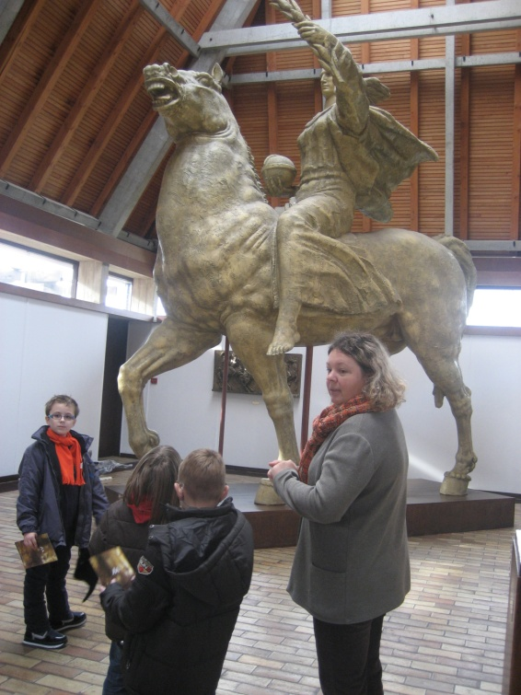
Galerija A. Augustinčića - Klanjec

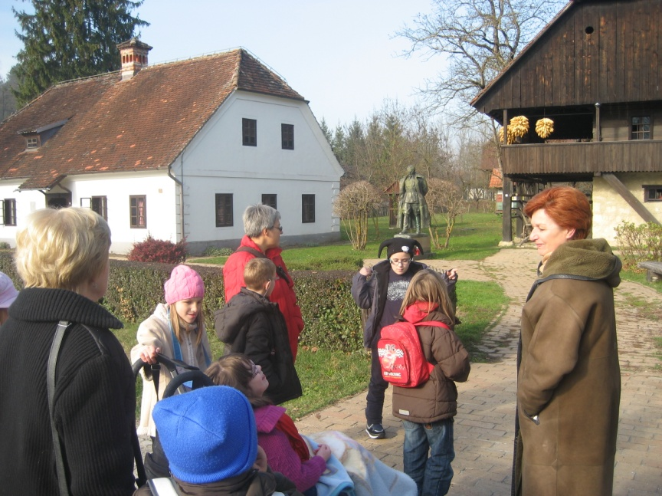
Kuće i sela nekad...
Šetnja Etno selom Kumrovec

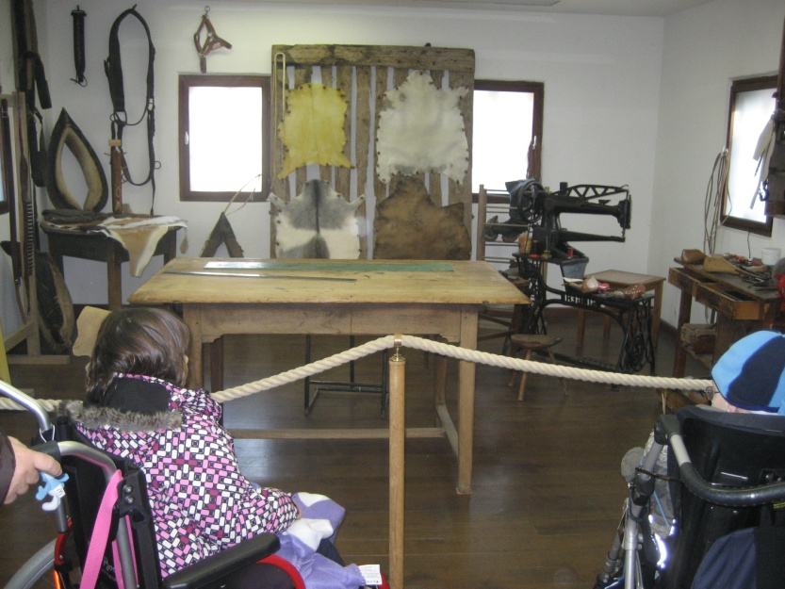
Kako se nekada živjelo i radilo ?
Stari zanati – Etno selo Kumrovec

